ЛЕКЦИЯ 1

Раздел 1. Общие принципы проектирования оснований и фундаментов.

1.1. Предмет дисциплины.

Курс «Основания и фундаменты» освещает круг вопросов, связанных с проектированием и возведением фундаментов инженерных сооружений в различных грунтовых условиях.
Для освоения курса необходимо знать следующие дисциплины: инженерную геологию, механику грунтов, строительную механику, строительные конструкции, технологию строительного производства, технику безопасности и экономику.
В то же время деформации грунтов основания могут вызвать дополнительные усилия в надземных конструкциях, поэтому их необходимо учитывать при проектировании сооружения.

1.2. Основные определения.
Фундаментом называют подземную или подводную часть сооружения, которая передаёт нагрузку от сооружения грунту основания и распределяет её, как правило на большую площадь.
Рис.1. Фундамент мелкого заложения:
d – глубина заложения; h_{f} – высота конструкции фундамента; в – ширина подошвы; 1 – конструкция фундамента; 2 – основание; 3 – несущий слой (пласт); 4 – подстилающий слой; 5 – подошва фундамента; 6 – обрез фундамента; 7 – перекрытие над подвалом; 8 – стена здания; 9 – пол подвала; 10 - отмостка.
Основанием считают слои грунта, залегающие ниже подошвы фундамента, и в стороны от него, влияющие на устойчивость фундамента и его перемещения.
Нижнюю плоскость, которой фундамент опирается на грунт, называют подошвой. Верхнюю границу между фундаментом и телом сооружения называют плоскостью обрезов или просто обрезом фундамента. Расстояние по вертикали от обреза до подошвы составляет высоту фундамента h.
Под глубиной заложения фундамента d понимают расстояние от самого низкого, в период эксплуатации сооружения, уровня поверхности грунта до подошвы фундамента. В общем случае высота фундамента и глубина его заложения могут быть различными.
В основании различают несущий слой грунта, на который передаётся давление от фундамента, и подстилающие слои.

1.3. Назначение фундаментов.

1) Передача нагрузки на прочные грунты. Заглубление ниже зоны при промерзании грунтов, для предохранения сооружения от воздействия нормальных сил пучения.
2) Распределение нагрузки на большую площадь – вытекает из сопоставления прочности материала надфундаментной части сооружения и прочности грунта. Прочность грунта обычно значительно меньше прочности материала сооружения, поэтому подошва фундамента имеет размеры большие, чем размеры сооружения.
3) Фундамент может служить ограждающей конструкцией, например в зданиях, имеющих подвалы.

1.4. Виды фундаментов и оснований.
Различают фундаменты мелкого и глубокого заложения. К последним относятся свайные, массивные фундаменты в виде опускных колодцев и кессонов, а так же фундаменты, сооружаемые способом «стена в грунте».
К фундаментам мелкого заложения относятся фундаменты с глубиной заложения $d≤6$м и возводимые в открытых котлованах. Фундаменты глубокого заложения отличаются от ФМЗ значительно большей глубиной заложения, особенностями конструкции, постройки и характером работы в грунте. По боковым поверхностям фундаментов глубокого заложения возникают значительные реактивные составляющие давлений грунта, которые учитывают при расчётах этих фундаментов.
Основания могут быть естественными и искусственными. Если фундамент возводят на грунте с сохранением его природных качеств, то такое основание называют естественным. Если грунты перед возведением фундамента укрепляют тем или иным способом, то основание называют искусственным.

1.5. Сведения о развитии науки об основаниях и фундаментах.
Ещё в I веке до н. э. римский архитектор и инженер Витрувий в трактате «десять книг об архитектуре» подчёркивал важность устройства надёжных фундаментов, включая свайные. По мере увеличения веса возводимых сооружений строители стали уделять вопросам фундаментостроения и оценке поведения грунтов в основании всё больше и больше внимания.
Первой капитальной теоретической работой по механике грунтов можно считать теорию давления грунтов на подпорные стенки, предложенную Кулоном (1773 г.). В современной постановке теория предельного равновесия грунтов развита в нашей стране В.В. Соколовским, В.Г. Березанцевым, М.В. Малышевым и др.
Разработка вопросов оценки деформации грунтов и расчёта осадки фундаментов, начатая за рубежом К. Терцаги, получила развитие в трудах Н.М. Герсеванова, Н.А. Цытовича, В.А. Флорина, Н.Н. Маслова, М.Н. Гольштейна, К.Е. Егорова, Б.И. Долматова и др.

1.6. Проектирование фундаментов по предельным состояниям.
При приложении нагрузки на фундамент в основании сооружения развиваются деформации уплотнения, происходит осадка загружаемого фундамента. Так как сооружение опирается на систему фундаментов или на относительно гибкую общую плиту, осадка под отдельными частями сооружений будет неравномерной. Это приводит к деформации большинства сооружений и может вызвать разрушение несущих конструкций; а так же вызвать деформации недопустимые по технологическим причинам (создаются ненормальные условия эксплуатации оборудования),из-за нарушения архитектурного облика строения и т.п.
По указанным причинам расчёт оснований прежде всего ведётся по второй группе предельных состояний, т.е. по деформациям.
В некоторых случаях основания дополнительно рассчитываются по первой группе предельных состояний – по устойчивости (несущей способности):
1) при передаче на основание значительных горизонтальных нагрузок;
2) при ограничении основания нисходящим откосом;
3) при действии на фундамент выдёргивающей нагрузки;
4) при сравнительно неглубоком заложении фундаментов при основании, сложенном насыщенными водой глинистыми грунтами, особенно мягкопластичной и текучепластичной консистенции;
5) при сложении основания скальными породами.

Расчёт по I группе должен обеспечить прочность (устойчивость) грунтов основания и сооружения:
$P≤(γ_{c}/γ_{n})R$ (1.1)
где P – давление (напряжение) под подошвой фундамента от расчётной нагрузки; R – расчётное сопротивление грунта сжатию; $γ_{с}$ − коэффициент условия работы грунта основания; $γ_{п}$− коэффициент надёжности по назначению сооружения.
$F≤\left(γ_{c}/γ_{n}\right)F_{u}$ (1.2)
где F – расчётная нагрузка на основание; F_{u} – сила предельного сопротивления основания (несущая способность основания);
Устойчивость фундамента на сдвиг по подошве (плоский сдвиг) обеспечивается выполнением условия:
$Q≤\left(γ_{c}/γ_{n}\right)Q_{n}$ (1.3)
где Q – расчётная, сдвигающая сила, равная сумме проекций сдвигающих (активных) сил на плоскость скольжения (плоскость подошвы фундамента); Q_{n} – предельная удерживающая сила, равная сумме проекций предельных сил на ту же плоскость.
Устойчивость фундамента при глубинном сдвиге грунта при использовании круглоцилиндрической поверхности скольжения:
$k=M_{n}/M$ (1.4)
где k – коэффициент устойчивости ; M_{п} – момент предельных удерживающих сил относительно центра вращения; M – момент всех сдвигающих активных сил относительно того же центра.
Устойчивость сооружения будет обеспечена при выполнении условия
$k_{\text{min}}≥γ_{n}/γ_{c}$ (1.5)
где k_{min} – минимальный коэффициент устойчивости, определяемый по (1.4), для наиболее опасной поверхности обрушения.
Расчёт оснований по II группе предельных состояний (по деформациям) производится из условия ограничения неравномерности осадок, а так же полных осадок отдельных фундаментов:
$ΔS≤{ΔS}_{u}$ (1.6)
где ΔS – неравномерность осадки сооружения, определяемая расчётом с учётом, в частности, фактора времени; ΔS_{u} – предельно допустимое значение данного вида неравномерности осадок.
$S≤S_{u}$ (1.7)
где S – величина перемещения или деформации фундамента и других частей сооружения, обусловленная деформациями грунтов основания и материала сооружения (осадка фундамента, горизонтальное смещение характерной точки сооружения, крен и т.п.); S_{u} – предельно допустимая величина этого перемещения или деформации для данной конструкции.
Расчёт тела фундамента или его элементов выполняют по первой группе предельных состояний – по прочности материала фундамента и по второй группе предельных состояний – по трещиноустойчивости (для железобетонных фундаментов).

1.7. Виды деформаций фундаментов и оснований.
Деформации основания в зависимости от причин их возникновения подразделяются на два вида:
- деформации от внешней нагрузки на основание (осадки, просадки, горизонтальные перемещения);
- деформации, не связанные с внешней нагрузкой на основание и проявляющиеся в виде вертикальных и горизонтальных перемещений поверхности оснований (оседания, просадки грунтов от собственного веса).
Деформации фундаментов совместно с сооружением:
  - прогиб и выгиб связаны с искривлением сооружения, возникают в зданиях и сооружениях, не обладающих очень большой жёсткостью;
  - перекос возникает в конструкциях, когда резкая неравномерность осадок проявляется на участке небольшой протяжённости при сохранении относительно вертикального положения конструкции;
  - крен сооружения – поворот по отношению к горизонтальной оси, проходящей через центр тяжести площади подошвы фундамента – возможен, если основание сооружения загружено несимметрично или имеет несимметричное напластование грунтов относительно вертикальной оси сооружения;
  - скручивание (кручение) возникает при неодинаковом крене сооружения по его длине, особенно при развитии крена в двух сечениях сооружения в разные стороны;
  - горизонтальные перемещения фундаментов возникают при значительных горизонтальных усилиях (распорные конструкции, подпорные стенки), при горизонтальной подвижке массива грунтов в случае оползней откосов и подработке территории.

1.8. Аварийные ситуации
Крен сооружения был вызван уменьшением толщины сжимаемого слоя глины под одной стороной фундаментной плиты из-за наличия в этом месте гряды валунов, низкой прочностью водонасыщенного глинистого грунта, высокими темпами загрузки элеватора.
Рис.2. Схема аварии элеватора в Норс – Трансконе
в результате потери устойчивости грунтом основания
(Канада, 1913)

Впоследствии силосное здание выровняли с помощью гидравлических домкратов и подвели новые столбчатые фундаменты. Столбы были доведены до скального грунта.
В основу проектирования основания и фундаментов заложены следующие принципы:
1) проектирование оснований сооружений по предельным состояниям;
2) учет совместной работы системы: «основание–фундамент–сооружение»;
3) комплексный учет факторов при выборе типа фундаментов, несущего и подстилающего слоев основания в результате совместного рассмотрения:
- инженерно-геологических условий площадки строительства;
- особенностей сооружения и чувствительности его несущих конструкций к неравномерным осадкам;
- методов выполнения работ по подготовке оснований и устройству фундаментов.
Комплексный учет всех этих факторов делает задачу проектирования фундаментов достаточно сложной и весьма ответственной, малейший просчет может повлечь за собой человеческие жертвы или необходимость проводить дополнительные мероприятия по усилению основания приводящие к удорожанию строительства.

Виды фундаментов
Фундаменты возводимые в открытых котлованах (Фундаменты мелкого заложения «ФМЗ»)
Различают следующие типы фундаментов:
- Отдельные фундаменты в виде бетонных, железобетонных, кирпичных или каменных столбов.
- Ленточные фундаменты под колонны воспринимают нагрузку от ряда колонн.
- Ленточные фундаменты под стены (в том числе прерывистые ф-ты)
- Столбчатые под колонны промышленных или гражданских зданий
- Сплошные фундаменты6 устраиваются виде сплошной плиты под всем сооружением или частью его.
- Массивные фундаменты устраивают в виде жесткого массива под всем небольшим в плане сооружением (дымовая плита, доменная печь, опора моста)

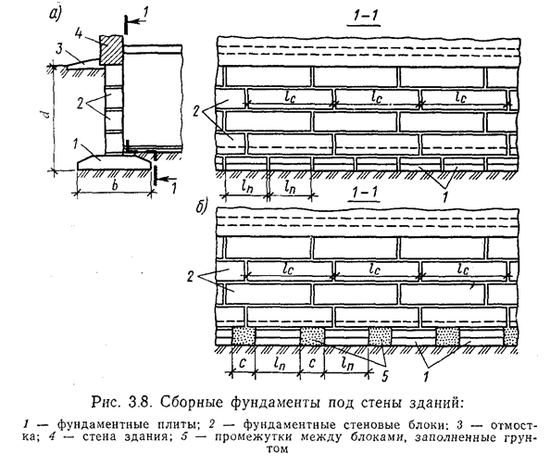
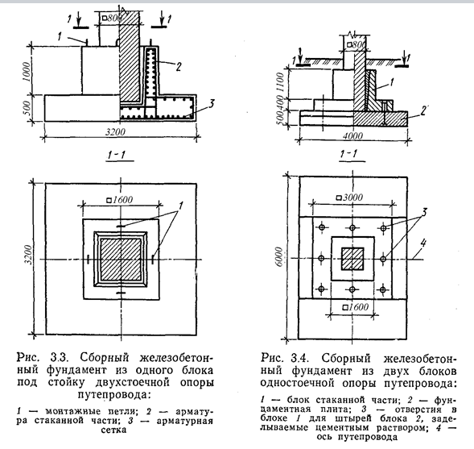

Свайные фундаменты

Свайный фундамент – это инженерная конструкция, предназначенная для передачи нагрузки на прочные грунта, расположенные на глубине, на которой опирание на них фундаментов нецелесообразно.
Свайный фундамент состоит из свай – стержней, выполняемых из различных материалов и ростверка – железобетонной плиты. Распределяющей усилия от надземных конструкций на отдельные сваи.

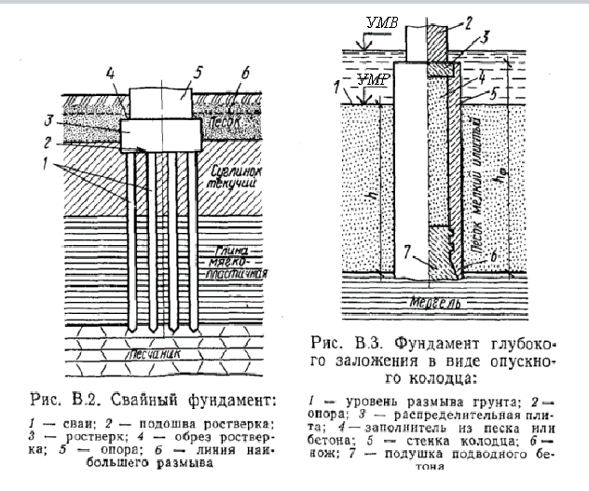
Фундаменты глубокого заложения - в том числе в виде опускного колодца.

Контрольные вопросы
1. Назначением фундамента является - ?
2. Что называется фундаментом?
3. Какие виды фундаментов и оснований вы знаете?
4. В каких случаях основания дополнительно рассчитываются по первой группе предельных состояний?
5. Какие особенности имеют различные группы предельных состояний оснований и фундаментов?
6. В каких случаях возникает крен фундаментов?
7. Какие принципы заложены в основу проектирования оснований и ф-тов?
8. В каких случаях возникает скручивание фундаментов?
9. Что называется прогибом фундаментом?
10. В каких случае возникает горизонтальное перемещение ф-тов?
11. К какой группе предельных состояний относится выполнение условия (1.6)?
12. К какой группе предельных состояний относится выполнение условия (1.4)?

